GMINA BIELSK

Plac Wolności 3A, 09 – 230 Bielsk, pow. płocki, woj. mazowieckie

NIP: 774 322 39 07, REGON: 611015566
tel. 24 265 01 01, fax 24 261 51 89, e – mail: gmina@bielsk.pl

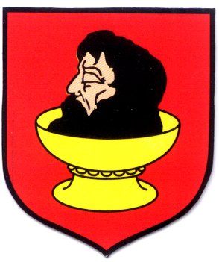

Wójt Gminy Bielsk
Plac Wolności 3A
09-230 Bielsk
Bielsk dnia 23.11.2016 r.

RRiRG.S.6220.8.2014

Wg. rozdzielnika

ZAWIADOMIENIE

Na podstawie art. 36 § 1 ustawy z dnia 14 czerwca 1960r. – Kodeks postępowania administracyjnego (t. j. Dz. U. z 2016 r. poz. 23) zawiadamiam, że ze względu na złożoność sprawy oraz konieczność zajęcia stanowiska przez inny organ dot. zadania inwestycyjnego pn „Budowa kurnika do chowu kurcząt na 40 000 stanowisk w m. Sękowo gm. Bielsk dz. Nr Ew. 129/2 i 130” gmina Bielsk, powiat płocki, województwo mazowieckie termin załatwienia sprawy – zostaje przedłużony do dnia 23 stycznia 2017 r.

Ustalenie nowego terminu załatwienia w/w sprawy jest uzasadnione, z uwagi na konieczność zajęcia stanowiska przez inne organy oraz zebrania pełnego materiału dowodowego w/w sprawie
i dokonania wnikliwej oceny zebranych dowodów.

Strony postępowania:

Zgodnie z art. 49 Kpa.
- Mariusz Sporczyk - inwestor;
- Sołtys wsi Sękowo, gm. Bielsk – celem wywieszenia na tablicy ogłoszeń.
- Sołtys wsi Machcino, gm. Bielsk – celem wywieszenia na tablicy ogłoszeń.
- Sołtys wsi Niszczyce Pieńki, gm. Bielsk – celem wywieszenia na tablicy ogłoszeń.
- Tablica informacyjna Urzędu Gminy w Bielsku.
- Strona Urzędu Gminy - http://www.ugbielsk.bip.org.pl/
- UG a/a.

WÓJT
Józef Jerzy Rozkosz

Sporządził: Sławomir Pietera, dnia 23.11.2016 r. tel. (24) 265 01 14;

